ПРИЛОЖЕНИЕ

к постановлению Администрации города Бийска
от 03.10.2025 № 2255 В.А. Трофимо.А. Трофимов

Места отвала снега,
вывозимого с улиц города.

№ п/п | Места отвала снега | Схема расположения
1. | Двигаясь по ул. Лесная повернуть в сторону предприятия АО «Алтайский бройлер» и прямо 1 км, далее повернуть направо | 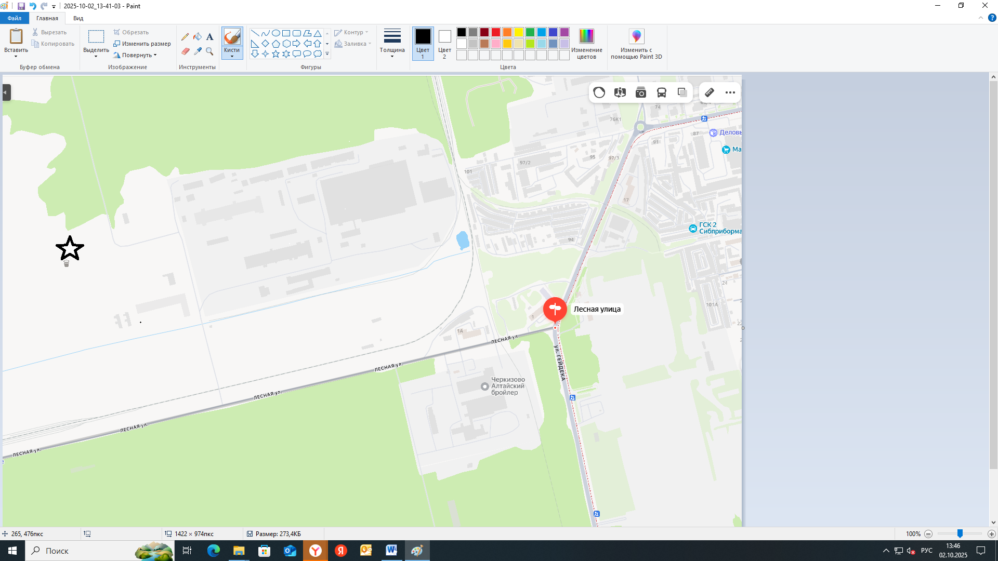
2. | Двигаясь по пр. Шубенский из города повернуть налево за зданием по адресу пер. Шубенский, 75 до кладбища «Северное», далее налево. | 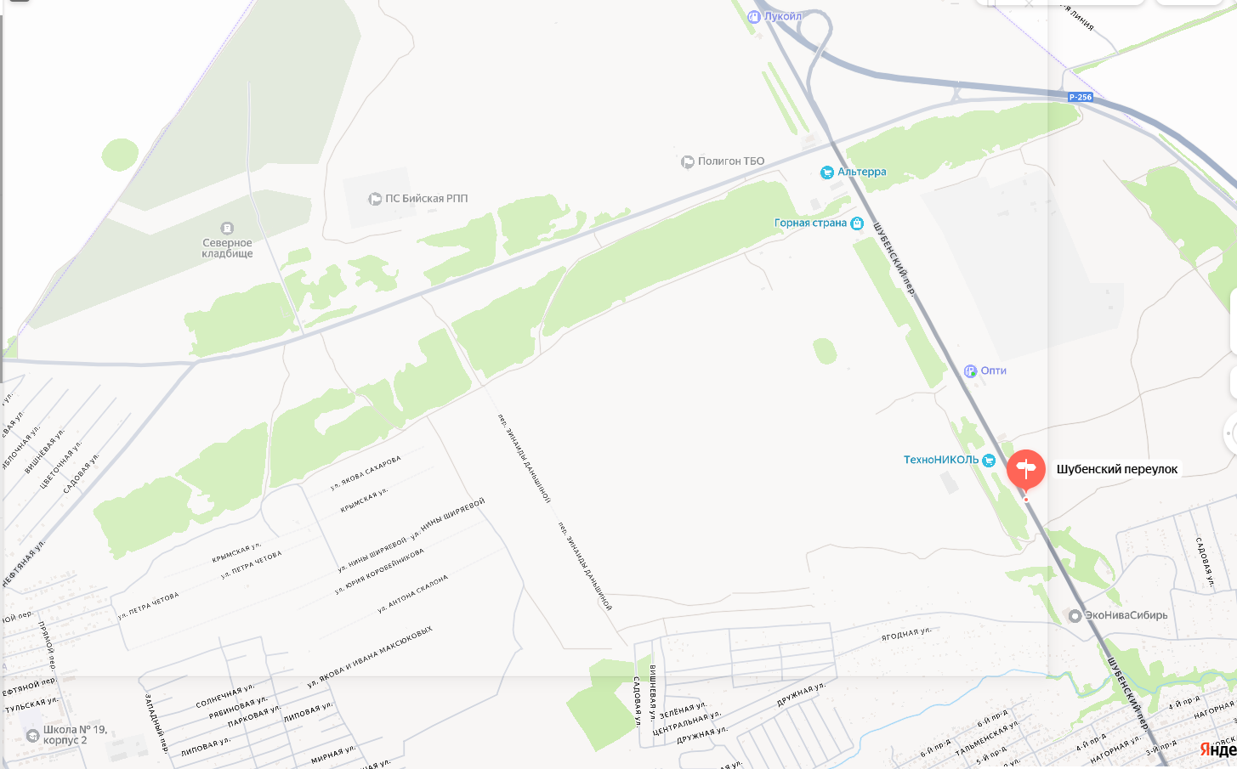  -место отвала снега

Ю.А. Баженов, и.о. управляющего делами.

